บทที่ 4
การสร้างเว็บแอปพลิเคชั่น
4.1. บทนำ
ในบทนี้จะกล่าวถึงการสร้างระบบย่อยใน E-Learning system ตาม Dataflow diagram ที่ได้ออกแบบไว้ในบทที่ 3 เป็นดังต่อไปนี้
  - การสร้างระบบสมัครสมาชิก
ระบบสมัครสมาชิกทำหน้าที่คือ รับข้อมูลการสมัครของผู้ที่จะสมัครเป็นสมาชิกในระบบ
E-Learning โดยจะทำการตรวจสอบข้อมูลการสมัครของผู้ที่จะสมัครก่อน ถ้าข้อมูลครบและ
ถูกต้อง จะเก็บข้อมูลการสมัครไว้และส่งข้อความยืนยันการเป็นสมาชิก
สามารถแสดงการทำงานของระบบสมัครสมาชิก ด้วย Flowchart ได้ดังนี้
Yes
ระบบสมัครสมาชิก
Start
ต้องการ
ลงทะเบียน
ข้อมูลประวัติ
ส่วนตัว
ข้อความยืนยัน
การลงทะเบียน
Stop
No
Database

รูปที่ 4.2.1. Flowchart แสดงการทำงานของระบบสมัครสมาชิก
ฟอร์มการสมัครสมาชิกจะมีทั้งหมด 3 ฟอร์มคือ ของผู้เรียน,อาจารย์และผู้ดูแลระบบซึ่งมีรูปแบบดังต่อไปนี้

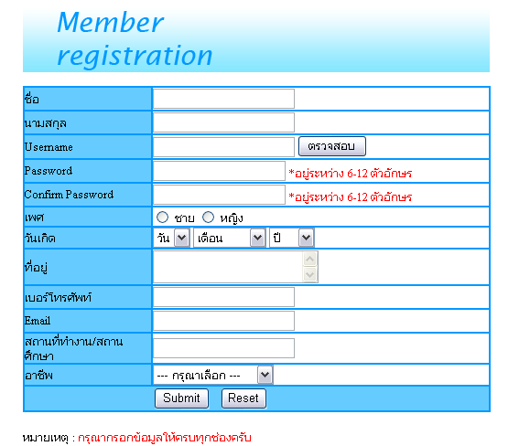

รูปที่ 4.2.2. แบบฟอร์มการสมัครสมาชิกของผู้เรียน

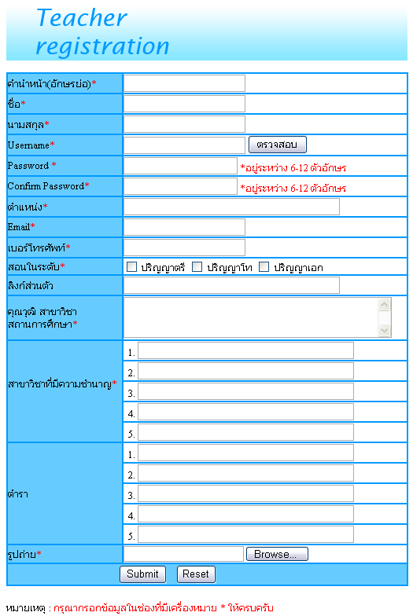

รูปที่ 4.2.3. แบบฟอร์มการสมัครสมาชิกของอาจารย์

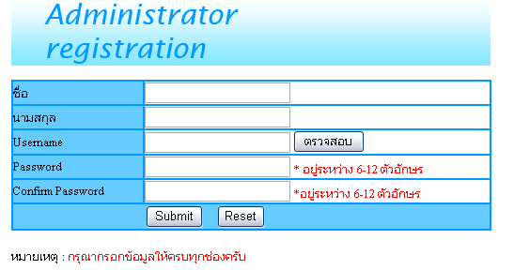

รูปที่ 4.2.4. แบบฟอร์มการสมัครสมาชิกของผู้ดูแลระบบ

  - การสร้างระบบแก้ไขข้อมูลสมาชิก
ระบบแก้ไขข้อมูลสมาชิกทำหน้าที่คือ แก้ไขข้อมูลของสมาชิก โดยที่ผู้เรียนและอาจารย์สามารถแก้ไขข้อมูลส่วนตัวและพาสเวิร์ดของตัวเองได้ ส่วนผู้ดูแลระบบจะสามารถ เพิ่ม ลบ แก้ไขสมาชิกได้ทั้งหมด
สามารถแสดงการทำงานของระบบแก้ไขสมาชิกด้วย Flowchart ได้ดังนี้

No
Stop
ระบบแก้ไขข้อมูลสมาชิก
Start
ต้องการแก้ไขข้อมูล
ของสมาชิกหรือไม่
ข้อความยืนยัน
การแก้ไขข้อมูล
ของสมาชิก
Yes
Database
ข้อมูลการสมัคร
ที่ได้แก้ไข
ข้อมูลการสมัครที่เคยลงทะเบียนไว้

รูปที่ 4.3.1. Flowchart แสดงการทำงานของระบบแก้ไขข้อมูลสมาชิก
ฟอร์มการแก้ไขข้อมูลสมาชิกจะมีทั้งหมด 7 ฟอร์มดังต่อไปนี้
สำหรับผู้เรียนและอาจารย์
1. ฟอร์มการแก้ไขพาสเวิร์ดของผู้เรียนและอาจารย์
2. ฟอร์มการแก้ไขข้อมูลส่วนตัวของผู้เรียน
3. ฟอร์มการแก้ไขข้อมูลส่วนตัวของอาจารย์

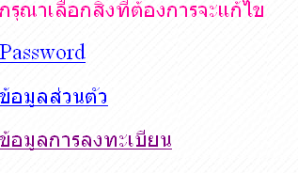

รูปที่ 4.3.2. หน้าแสดงทางเลือกว่าจะแก้ไขพาสเวิร์ดหรือข้อมูลส่วนตัว

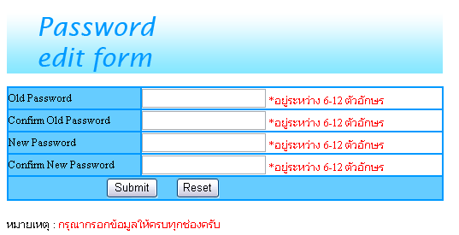
รูปที่ 4.3.3. ฟอร์มการแก้ไขพาสเวิร์ดของผู้เรียนและอาจารย์

ฟอร์มการแก้ไขข้อมูลส่วนตัวของอาจารย์ และผู้เรียนนั้นจะไม่ขอนำเสนอเพื่อไม่ให้เกิดความซ้ำซ้อนเนื่องจากมีลักษณะคล้ายคลึงกับฟอร์มการสมัครสมาชิกอยู่แล้ว

สำหรับผู้ดูแลระบบ
1. ฟอร์มการเพิ่มผู้ดูแลระบบ
2. ฟอร์มแก้ไขข้อมูลผู้เรียนของผู้ดูแลระบบ
3. ฟอร์มแก้ไขข้อมูลอาจารย์ของผู้ดูแลระบบ
4. ฟอร์มแก้ไขข้อมูลส่วนตัวของผู้ดูแลระบบเอง
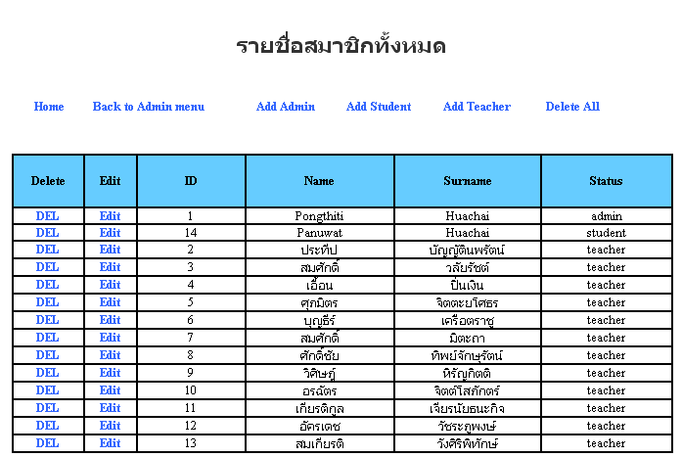

รูปที่ 4.3.4. หน้าแสดงรายชื่อสมาชิกทั้งหมด

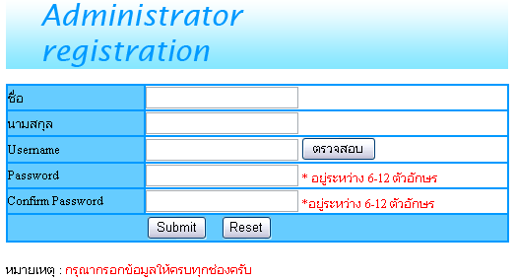
รูปที่ 4.3.5. ฟอร์มการเพิ่มผู้ดูแลระบบ
ฟอร์มแก้ไขข้อมูลอาจารย์และนักศึกษาของผู้ดูแลระบบ และฟอร์มแก้ไขข้อมูลส่วนตัวของผู้ดูแลระบบเองนั้นจะไม่ขอนำเสนอเพื่อไม่ให้เกิดความซ้ำซ้อนเนื่องจากมีลักษณะคล้ายคลึงกับฟอร์มการสมัครสมาชิกอยู่แล้ว
  - การสร้างระบบ Login
ระบบ Login ทำหน้าที่คือ ตรวจสอบความเป็นสมาชิกของผู้ใช้ระบบถ้าผู้ใช้เป็นสมาชิกจะจำแนกประเภทของผู้ใช้แล้วเชื่อมไปยังหน้าแรกของแต่ละประเภทผู้ใช้ (ผู้เรียน,อาจารย์หรือผู้ดูแลระบบ)
หน้าจอ index ของแต่ละ user
คือ Admin หรือ Teacher
หรือ Student
Username,
Password
No

Login System
Start
ตรวจสอบการเป็น
สมาชิกของผู้ใช้
Stop
Yes
Database

รูปที่ 4.4.1. Flowchart แสดงการทำงานของระบบ Login

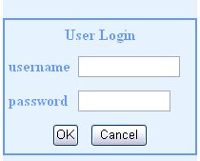
รูปที่ 4.4.2. ฟอร์มการ Login

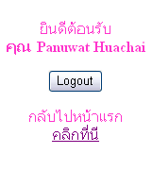

รูปที่ 4.4.3. หน้าต้อนรับหลังการ Login สำเร็จ

  - การสร้างระบบ Logout
ระบบ Logout ทำหน้าที่คือ ออกจากระบบหลังจากที่ Login ไปแล้วโดยจะกลับไปยังหน้า Home page ซึ่งเป็นหน้าแรกของเว็บไซต์นั่นเองโดยก่อนที่จะกลับออกมานั้นจะทำลาย Session ของผู้ใช้ระบบอันเดิมด้วย
สามารถแสดงการทำงานของระบบ Logout ด้วย Flowchart ได้ดังนี้

No
Stop

Logout System
Start
มีการคลิก
ปุ่ม Logout

หน้าแรกของ
ระบบ (Home page)
Yes

รูปที่ 4.5.1. Flowchart แสดงการทำงานของระบบ Logout

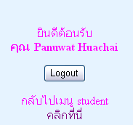

รูปที่ 4.5.2. ฟอร์มการ Logout
การออกจากระบบนั้นสามารถคลิกที่ปุ่ม Logout ในฟอร์ม Logout หรือคลิกที่เมนูที่มีเขียนว่า Log off ก็สามารถออกจากระบบได้เช่นกัน
  - การสร้างระบบลงทะเบียนวิชา
ระบบลงทะเบียนวิชา ทำหน้าที่คือ แสดงคอร์สวิชาทั้งหมดที่ได้เลือกไว้ เตรียมที่จะลงทะเบียนวิชา โดยหากว่าผู้เรียนตกลงที่จะลงทะเบียนเรียนตามที่แสดงนั้น จะนำข้อมูลที่ผู้เรียนได้ลงทะเบียนไปเก็บไว้ใน Database และถ้าหากผู้เรียนยังไม่ตกลงที่จะลงทะเบียนเรียนก็สามารถที่จะลบ เพิ่มวิชา ได้ตามที่ต้องการ
Database
รหัสสมาชิก,
รหัสคอร์สวิชา

ข้อความยืนยัน
การลงทะเบียนวิชา
Stop
Start

ระบบลงทะเบียนวิชา
ต้องการลง
ทะเบียนวิชาหรือไม่
No
Yes
คอร์สวิชาทั้งหมด
ที่ได้เลือกไว้

รูปที่ 4.6.1. Flowchart แสดงการทำงานของระบบลงทะเบียนวิชา

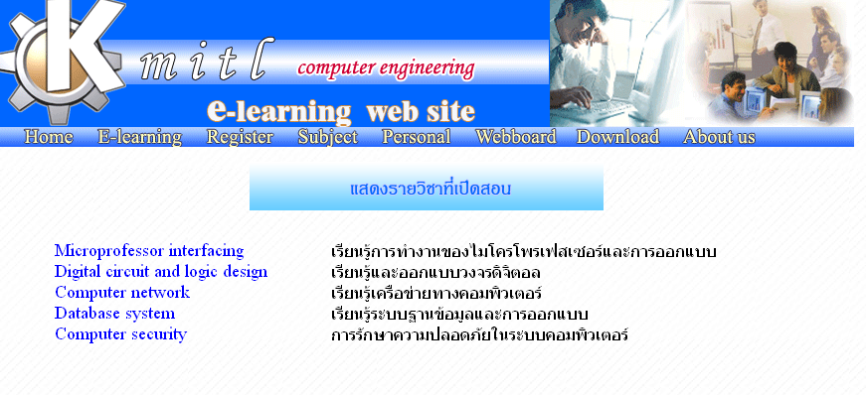

รูปที่ 4.6.2. หน้าแสดงรายชื่อวิชาที่เปิดสอน

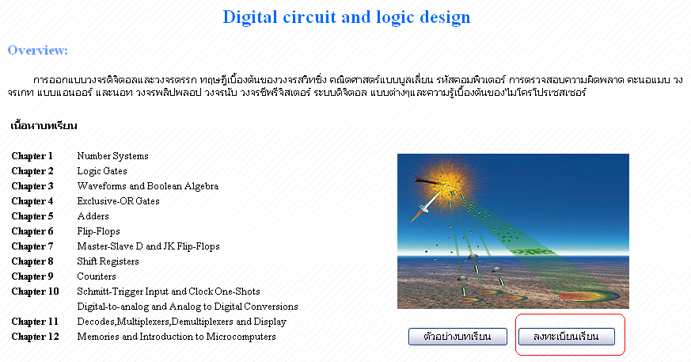

รูปที่ 4.6.3. หน้าแสดงรายละเอียดวิชา

เมื่อคลิกที่ “ลงทะเบียนเรียน” จะเปิดหน้าแสดงคอร์สวิชาทั้งหมดที่มี ของวิชานั้นๆ
ดังรูปที่ 4.6.4.
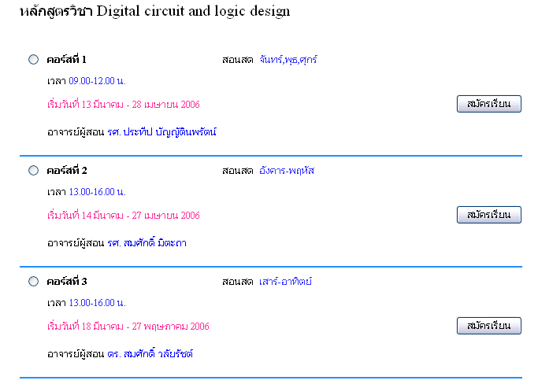

รูปที่ 4.6.4. หน้าแสดงคอร์สวิชาทั้งหมดที่มีของวิชา Digital circuit and logic design

หลังจากเลือกคอร์สวิชาแล้วจะปรากฏหน้าสรุปคอร์สวิชาที่ได้เลือกไว้ พร้อมทั้งแสดงรายละเอียดรวมทั้งสามารถลดหรือเพิ่มคอร์สวิชาได้ตามที่ต้องการ

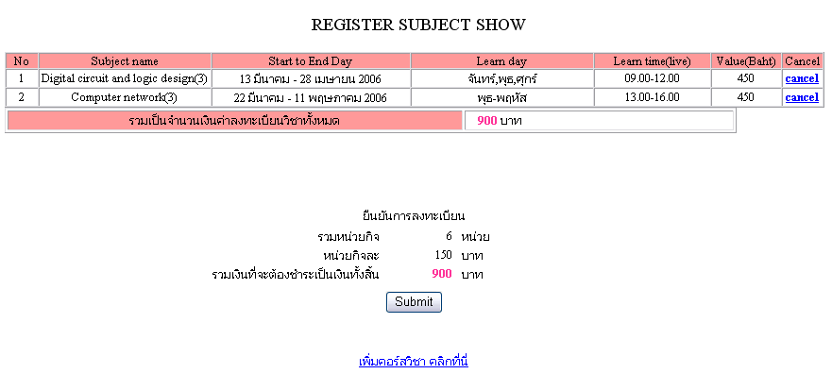
รูปที่ 4.6.5. แสดงผลวิชาที่ได้เลือกลงทะเบียนไว้ทั้งหมด
การยกเลิกคอร์สวิชาที่จะลงทะเบียนเรียนสามารถทำได้โดยการคลิกที่ Cancel และ
ถ้าหากว่าผู้เรียนตัดสินใจที่จะลงทะเบียนแล้วก็คลิกที่ปุ่ม Submit เพื่อทำการลงทะเบียนโดยข้อมูลการลงทะเบียนเรียนจะถูกนำไปเก็บไว้ที่ฐานข้อมูล
การเพิ่มคอร์สวิชาสามารถทำได้โดย คลิกที่ เพิ่มคอร์สวิชา คลิกที่นี่ ซึ่งจะลิงก์ไปยังหน้าแสดงรายชื่อวิชาที่เปิดสอน การเลือกคอร์สวิชาที่จะลงทะเบียนเพิ่มสามารถกระทำได้ด้วยวิธีการเดิมคือ คลิกลงทะเบียนที่หน้าแสดงรายละเอียดวิชา แล้วเลือกคอร์สวิชาที่จะลงทะเบียนเรียน
จากนั้นเมื่อเลือกคอร์สวิชาที่ต้องการได้ครบเรียบร้อยแล้ว ให้คลิกที่ปุ่ม Submit ที่หน้าแสดงรายการคอร์สวิชาที่เราได้เลือกไว้ เพื่อยืนยันการลงทะเบียนเรียน
  - การสร้างระบบเปลี่ยน-ถอนวิชา
ระบบเปลี่ยน-ถอนวิชา ทำหน้าที่คือ เปลี่ยนหรือถอนวิชาที่ได้ลงทะเบียนไปแล้วโดยที่การเปลี่ยนวิชานั้นสามารถเปลี่ยนได้เฉพาะวิชาที่ชำระเงินไปแล้วเท่านั้น ส่วนวิชาที่ถอนได้นั้นต้องเป็นวิชาที่ยังไม่ได้ชำระเงิน
รหัสสมาชิก,
รหัสคอร์สวิชาที่จะเปลี่ยน

ข้อความยืนยัน
การเปลี่ยนวิชา
Stop
Start

ระบบเปลี่ยน-ถอนวิชา
ต้องการถอน,เปลี่ยน
วิชาหรือคงเดิม

ทะเบียวิชาหรือไม่
Database
No
เปลี่ยน
คอร์สวิชาทั้งหมด
ที่ได้ลงทะเบียนไว้พร้อมสถานะการชำระเงิน
รหัสสมาชิก,
รหัสคอร์สวิชาที่ถอน
ถอน

รูปที่ 4.7.1. Flowchart แสดงการทำงานของระบบเปลี่ยน-ถอนวิชา

สำหรับผู้เรียน
ออกแบบหน้าสำหรับเปลี่ยนหรือถอนวิชาเป็นดังนี้

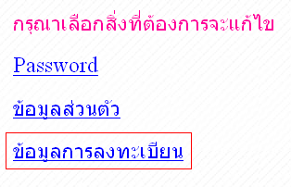
รูปที่ 4.7.2. รูปแสดง Link ไปยังหน้าสำหรับการแก้ไขการลงทะเบียน

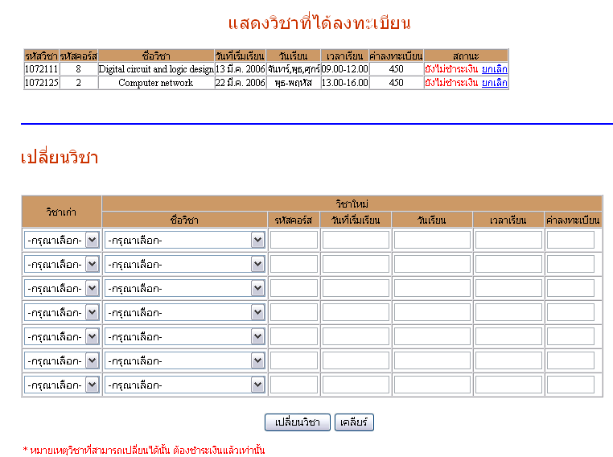

รูปที่ 4.7.3. รูปแสดงหน้าสำหรับการแก้ไขการลงทะเบียน

การถอนวิชา สามารถทำได้โดยคลิกที่ยกเลิกตรงสถานะของวิชาที่ยังไม่ได้ชำระเงิน
การเปลี่ยนวิชา สามารถทำได้ โดยการเลือกคอร์สวิชาเดิมที่จะเปลี่ยนและเลือกคอร์สวิชาใหม่ที่จะมาแทนที่โดยระบบจะดึงข้อมูลมาแสดงเพื่อเปรียบเทียบให้เห็น ถ้าตัดสินใจที่จะเปลี่ยนให้คลิกที่ปุ่มเปลี่ยนวิชา จะมีหน้าสรุปค่าใช้จ่ายที่ใช้รวมทั้งวิธีการชำระเงินปรากฏขึ้นมา
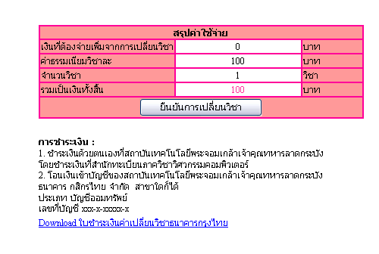

รูปที่ 4.7.4. รูปแสดงหน้าสรุปค่าใช้จ่ายในการเปลี่ยนวิชา

สำหรับผู้ดูแลระบบ
ออกแบบหน้าสำหรับผู้ดูแลระบบดังนี้
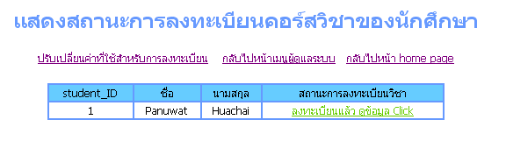

รูปที่ 4.7.5. หน้าแสดงรายชื่อผู้เรียนพร้อมสถานะการลงทะเบียนวิชา

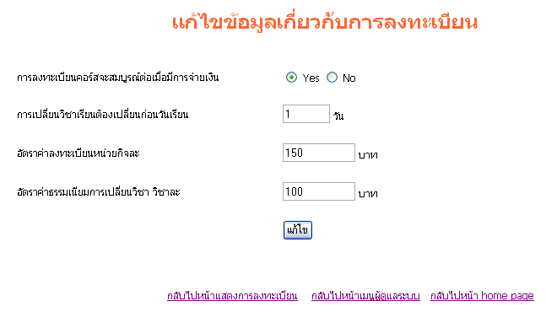

รูปที่ 4.7.6. หน้าสำหรับปรับเปลี่ยนค่าต่างๆที่ใช้ในการลงทะเบียนวิชา

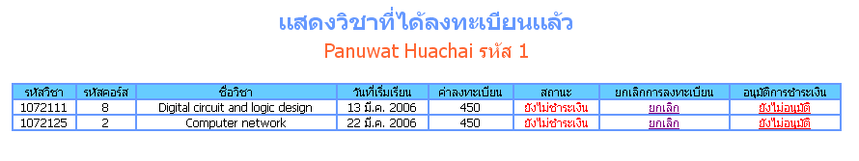

รูปที่ 4.7.7. หน้าแสดงรายการ การลงทะเบียนของผู้เรียน

ผู้ดูแลระบบสามารถเปลี่ยนสถานการณ์ชำระเงินของผู้เรียนได้ ในกรณีที่ผู้เรียนส่งหลักฐานการชำระเงินมาเรียบร้อยแล้วและสามารถยกเลิกคอร์สวิชาของผู้เรียนได้

  - การสร้างระบบวิชา
ระบบวิชาทำหน้าที่ คือ แสดงรายชื่อและรายละเอียดของวิชาที่เปิดสอนพร้อมทั้งสามารถ
เพิ่ม ลบหรือปรับเปลี่ยนวิชาได้ตามที่ต้องการสำหรับผู้ดูแลระบบในที่นี้จะจำแนกออกเป็นตามประเภทผู้ใช้ดังต่อไปนี้

สำหรับผู้ใช้ทั่วไป
No

ระบบวิชา
Start
ดูรายละเอียดของวิชาหรือไม่
รายละเอียดของวิชา
ที่เปิดสอน
Stop
Yes
Database
รายชื่อวิชาที่เปิดสอน
มี Flowchart ดังต่อไปนี้

รูปที่ 4.8.1. Flowchart ของระบบวิชาสำหรับผู้ใช้ทั่วไป

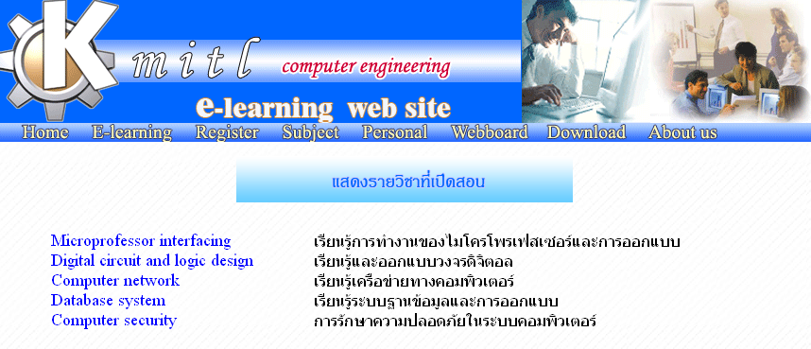
รูปที่ 4.8.2. หน้าแสดงรายชื่อวิชาที่เปิดสอน
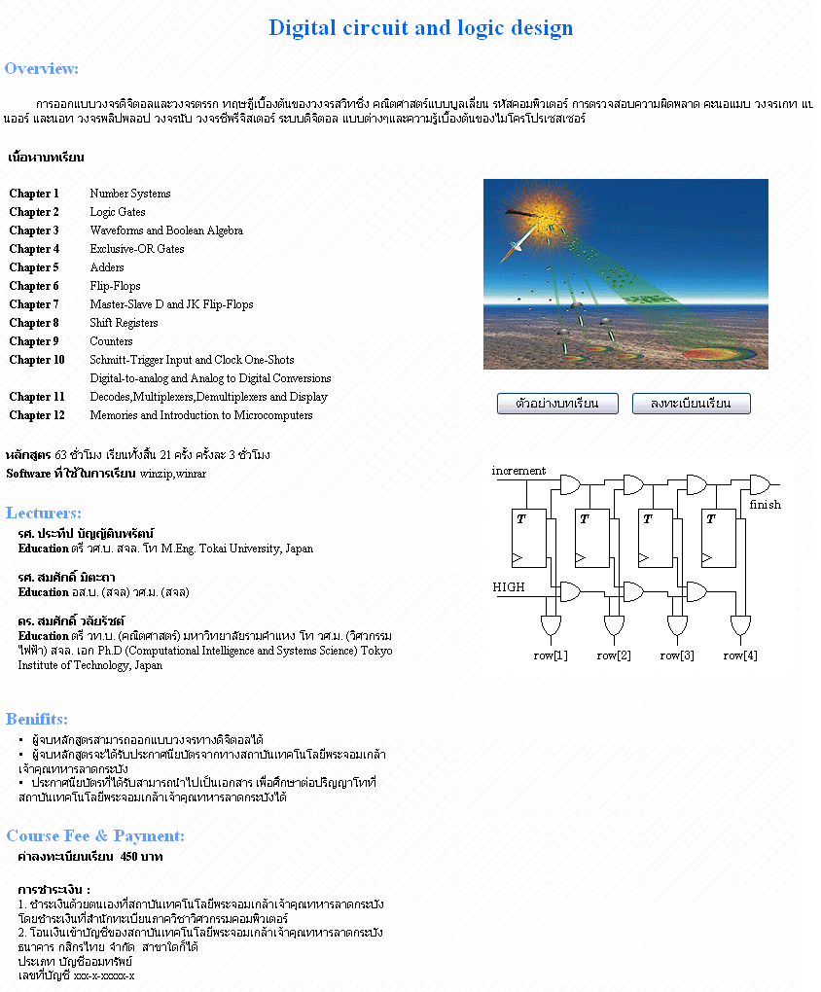

รูปที่ 4.8.3. หน้าแสดงรายละเอียดวิชาที่เปิดสอน

สำหรับผู้ดูแลระบบ
มี Flowchart ดังต่อไปนี้

Database
No

ระบบวิชา
Start
ดูรายละเอียดของวิชาหรือไม่
รายละเอียดของวิชา
ที่เปิดสอน
Stop
Yes
รายชื่อวิชาที่เปิดสอน
แก้ไขรายละเอียดของวิชาหรือไม่
Yes
รายการ การแก้ไขรายละเอียดของวิชา
No

รูปที่ 4.8.4. Flowchart ของระบบวิชาสำหรับผู้ดูแลระบบ

ในส่วนของผู้ดูแลระบบออกแบบหน้าจอสำหรับใช้ปรับเปลี่ยนจำนวนวิชาที่เปิดสอน(เพิ่มหรือลด) รวมทั้งแก้ไขรายละเอียดของวิชาไว้ดังต่อไปนี้

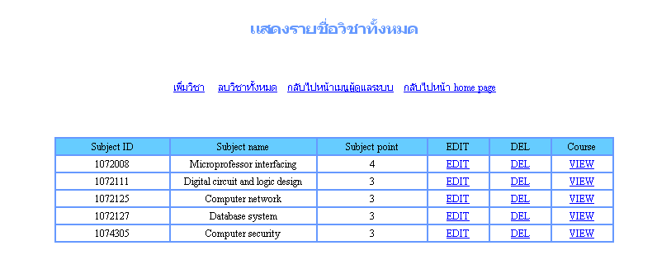

รูปที่ 4.8.5. หน้าแสดงรายชื่อวิชาทั้งหมด

การเพิ่มวิชาสามารถทำได้โดยการคลิกที่ เพิ่มวิชา การแก้ไขรายละเอียดและลบวิชาทำได้ด้วยการคลิกที่ EDIT และ DEL ตามลำดับของวิชานั้นๆ สามารถลบวิชาทั้งหมดได้ด้วยการคลิกที่ ลบวิชาทั้งหมด และเมื่อคลิกที่ VIEW จะเป็นการดูคอร์สวิชาทั้งหมดของวิชานั้นๆ
เมื่อคลิกที่ เพิ่มวิชา จะปรากฏหน้าฟอร์มการเพิ่มวิชาดังภาพ
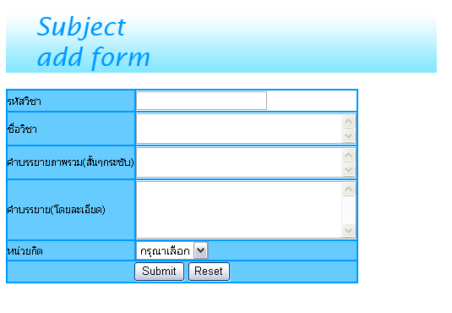
รูปที่ 4.8.6. หน้าฟอร์มการเพิ่มวิชา
เมื่อคลิกที่ VIEW จะปรากฏหน้าแสดงคอร์สวิชาทั้งหมดดังภาพ
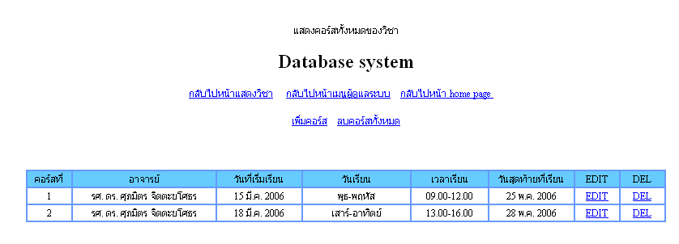

รูปที่ 4.8.7. หน้าแสดงรายการคอร์สวิชาทั้งหมดของวิชา Database system

เมื่อปรากฏรายการคอร์สวิชาทั้งหมดออกมาแล้ว การเพิ่ม,ลบหรือแก้ไขคอร์สวิชาของวิชาที่เราคลิกดูคอร์สการเรียนสามารถกระทำได้ด้วยการคลิกที่ เพิ่มคอร์ส , DEL และ EDIT ตามลำดับ

เมื่อคลิกที่ เพิ่มคอร์ส จะปรากฏหน้าฟอร์มการเพิ่มคอร์สดังภาพ

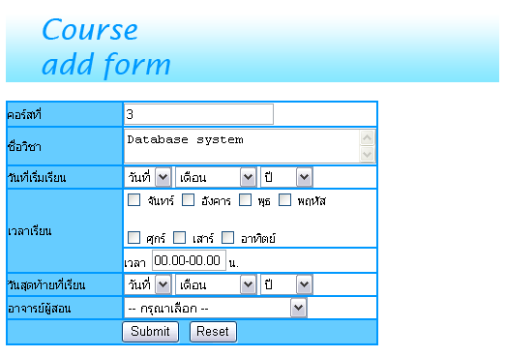
รูปที่ 4.8.8. หน้าฟอร์มการเพิ่มคอร์ส

สำหรับการคลิกที่ EDIT ทั้งที่หน้าจอแสดงรายชื่อวิชาและหน้าจอแสดงรายชื่อคอร์สของวิชาทั้งหมดนั้นจะไม่ขอนำเสนอเพราะว่ามีลักษณะเดียวกันกับการเพิ่มวิชาและการเพิ่มคอร์สของวิชาเพียงแต่จะมีข้อมูลรายละเอียดเก่าปรากฏขึ้นมาให้เห็นด้วยเท่านั้น จึงไม่นำเสนอเพื่อไม่ให้เกิดความซ้ำซ้อน

  - การสร้างระบบแสดงรายละเอียดสมาชิก
ระบบแสดงรายละเอียดสมาชิก ทำหน้าที่คือ แสดงรายละเอียดอาจารย์ในกรณีที่ผู้ใช้ระบบเป็นบุคคลทั่วไป และจะแสดงรายละเอียดของผู้เรียนในกรณีที่ผู้ใช้ระบบเป็นอาจารย์ Flowchart ของระบบเป็นดังต่อไปนี้

ระบบแสดงรายละเอียด
สมาชิก
Start
Stop
Database
รายชื่อและรายละเอียดของ
ผู้เรียนหรืออาจารย์

รูปที่ 4.9.1. Flowchart ของระบบแสดงรายละเอียดสมาชิก

ผู้ใช้ทั่วไป
บุคคลทั่วไปเข้าใช้ระบบจะสามารถเห็นรายชื่อและรายละเอียดของอาจารย์ได้ดังต่อไปนี้

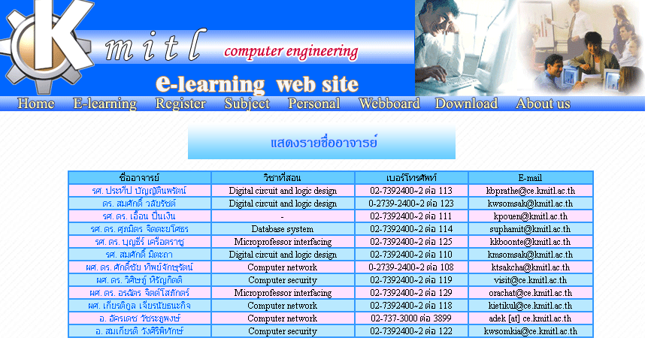

รูปที่ 4.9.2. หน้าแสดงรายชื่ออาจารย์ทั้งหมด

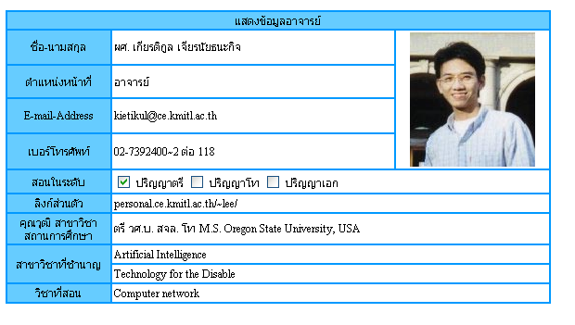

รูปที่ 4.9.3. หน้าแสดงรายละเอียดของอาจารย์ผู้สอน

  - การสร้างระบบข่าว
ระบบข่าวทำหน้าที่ คือ ให้ข่าวสารทางด้านการศึกษากับผู้ใช้ระบบที่เป็นบุคคลทั่วไป
ในส่วนสำหรับผู้ดูแลระบบ ผู้ดูแลระบบสามารถจัดการข่าวได้ คือ สามารถเพิ่ม ลบ แก้ไข ข่าวที่แสดงไว้ที่หน้า Home page ได้

สำหรับผู้ใช้ทั่วไป
มี Flowchart ดังต่อไปนี้

ระบบข่าว
Start
Stop
Database
รายชื่อข่าวทั้งหมด
รายละเอียดของข่าว
ต้องการดูรายละเอียด
ข่าวหรือไม่
No
Yes

รูปที่ 4.10.1. Flowchart ของระบบข่าว (ผู้ใช้ทั่วไป)

หน้าแสดงรายชื่อข่าวเป็นดังภาพ
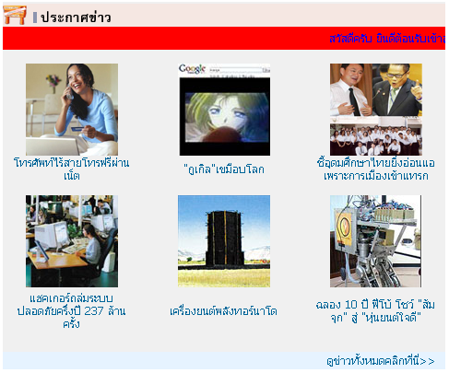
รูปที่ 4.10.2. หน้าแสดงรายชื่อข่าว
สามารถเข้าไปดูรายละเอียดของข่าวได้โดยการคลิกที่ชื่อข่าวซึ่งจะแสดงรายละเอียดข่าวออกมาดังภาพ

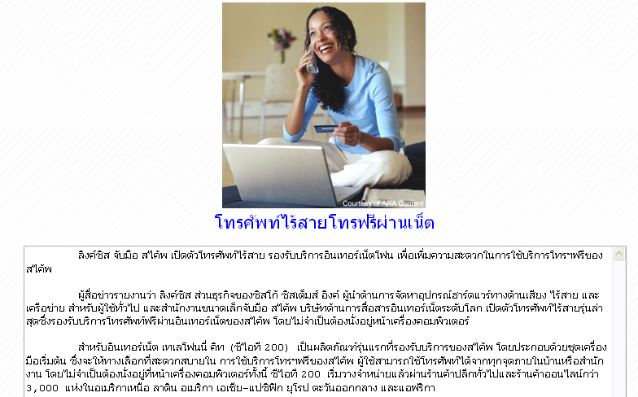

รูปที่ 4.10.3. หน้าแสดงรายละเอียดของข่าว
สำหรับผู้ดูแลระบบ
มี Flowchart ดังนี้
No

ระบบข่าว
Start
Stop
Database
รายชื่อข่าวทั้งหมด
ระบบเพิ่มข่าว
ระบบลบข่าว
ระบบแก้ไขข่าว
ต้องการเพิ่มข่าว
หรือไม่

Yes
ต้องการลบข่าว
หรือไม่

Yes
ต้องการแก้ไขข่าว
หรือไม่

Yes
ข้อมูลข่าวใหม่
รหัสข่าวที่จะลบ
รหัสข่าวที่แก้ไข,
ข้อมูลที่แก้ไข
รายละเอียดข่าวที่จะแก้ไข

รูปที่ 4.10.4. Flowchart ของระบบข่าว (ผู้ดูแลระบบ)
หน้าสำหรับผู้ดูแลระบบมีดังต่อไปนี้

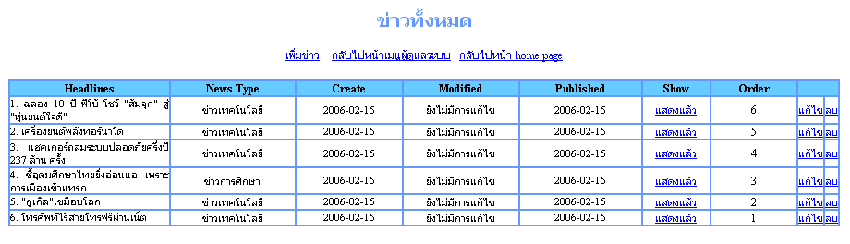

รูปที่ 4.10.5. หน้าแสดงข่าวทั้งหมด (ผู้ดูแลระบบ)
ผู้ดูแลระบบสามารถเพิ่มข่าว,ลบข่าว,แก้ไขข่าว และกำหนดให้แสดงข่าวนั้นหรือไม่ก็ได้
โดยคลิกที่ เพิ่มข่าว , ลบ , แก้ไข และ ที่ลิงค์ในคอลัมน์ Show ( แสดงแล้ว หรือ ส่งแสดง ) ตามลำดับ

เมื่อคลิกที่ เพิ่มข่าว จะปรากฏหน้าฟอร์มการเพิ่มข่าวดังนี้

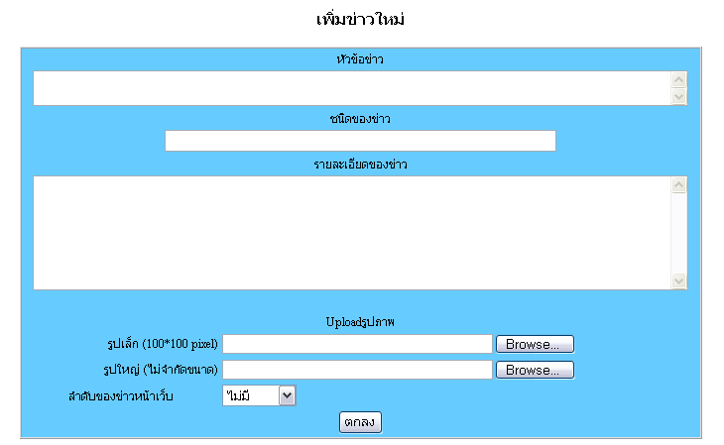
รูปที่ 4.10.6. ฟอร์มการเพิ่มข่าว

เมื่อคลิกที่ แก้ไข จะปรากฏหน้าฟอร์มเหมือนเพิ่มข่าว แต่จะมีรายละเอียดของข่าวกับ รูปภาพข่าวปรากฏขึ้นมาด้วยจึงไม่ขอนำเสนอเพื่อความไม่ซ้ำซ้อน

  - การสร้างระบบเว็บบอร์ด
ระบบเว็บบอร์ดทำหน้าที่ คือ รับฝากหัวข้อ(กระทู้) และสามารถตอบหัวข้อนั้นด้วยข้อคิดเห็นต่างๆได้โดยข้อมูลจะถูกเก็บไว้ที่ฐานข้อมูลผ่านทางระบบเว็บบอร์ด และจะถูกนำแสดง
ขึ้นทุกครั้งที่มีผู้มาใช้บริการระบบเว็บบอร์ด เพื่อไว้สำหรับแลกเปลี่ยนความรู้ซึ่งกันและกัน
สำหรับผู้ดูแลระบบแล้ว ระบบนี้สามารถจัดการให้ลบกระทู้หรือข้อคิดเห็นได้ตามแต่ที่ผู้ดูแลระบบเห็นสมควร
สำหรับผู้ใช้ทั่วไป
มี Flowchart ดังนี้

หัวข้อกระทู้ใหม่

ข้อความยืนยัน
การตอบหัวข้อ
Stop
Start

ระบบเว็บบอร์ด
ต้องการตั้งหัวข้อใหม่
หรือไม่
Database
No
Yes
หัวข้อกระทู้ทั้งหมด

ระบบตั้งหัวข้อใหม่

ระบบตอบหัวข้อ
ต้องการดูคำตอบของหัวข้อหรือไม่
หรือไม่
คำตอบของหัวข้อ,
รหัสของหัวข้อที่ตอบ
คำตอบทั้งหมดของหัวข้อที่เลือก
ต้องการตอบหัวข้อ
หรือไม่

ข้อความยืนยัน
การตั้งหัวข้อใหม่
Yes
No
No
Yes
รูปที่ 4.11.1. Flowchart ของระบบเว็บบอร์ด (ผู้ใช้ทั่วไป)

ออกแบบหน้าสำหรับผู้ใช้ทั่วไปดังนี้

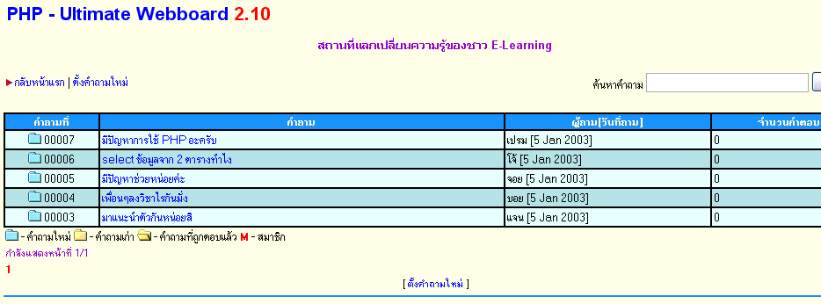

รูปที่ 4.11.2. หน้าแรกของเว็บบอร์ด
เมื่อคลิกที่ ตั้งคำถามใหม่ จะปรากฏหน้าดังนี้

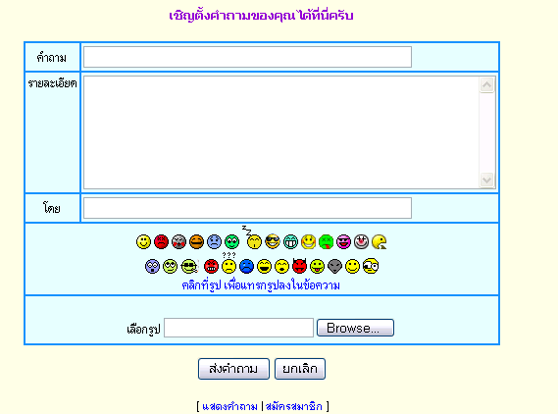

รูปที่ 4.11.3. หน้าแสดงการตั้งคำถามใหม่

เมื่อคลิกเข้าไปดูคำตอบของหัวข้อนั้นๆจะปรากฏหน้าดังนี้
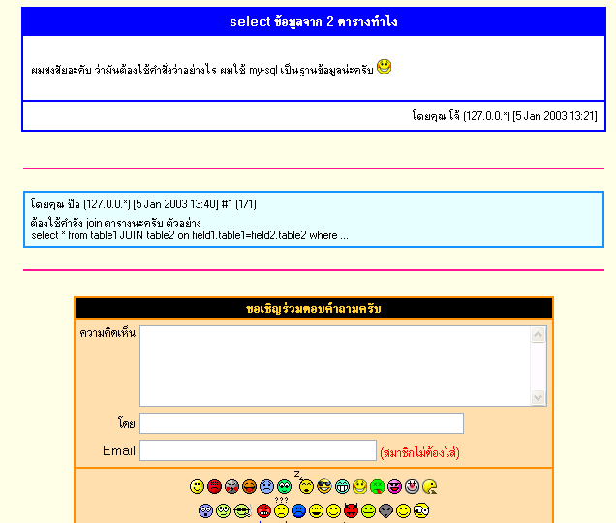
รูปที่ 4.11.4. หน้าแสดงคำตอบของหัวข้อทั้งหมดและฟอร์มการตอบหัวข้อ

สำหรับดูแลระบบ
มี Flowchart ดังต่อไปนี้

No
Stop
ระบบเว็บบอร์ด
Start
ต้องการลบกระทู้,
คำตอบกระทู้
หรือไม่

ข้อความยืนยัน
การลบกระทู้หรือคำตอบกระทู้
Yes
Database
รหัสกระทู้หรือคำตอบที่จะลบ
กระทู้และคำตอบทั้งหมด

รูปที่ 4.11.5. Flowchart ของระบบเว็บบอร์ด (ผู้ดูแลระบบ)
ผู้ดูแลระบบสามารถลบหัวข้อหรือคำตอบของหัวข้อได้โดยผ่านหน้าสำหรับลบหัวข้อหรือคำตอบดังนี้


รูปที่ 4.11.6. หน้าจอสำหรับลบกระทู้หรือคำตอบกระทู้
จากภาพเราสามารถลบหัวข้อหรือคำตอบหัวข้อได้โดยใส่หมายเลขหัวข้อหรือหมายเลขคำตอบของหัวข้อแล้วกดปุ่มลบ
  - การสร้างระบบการเรียนแบบ Synchronous
มี Flowchart ดังต่อไปนี้

ระบบการเรียนแบบ Synchronous

Start
Stop
Database
หน้าจอแสดงการสอนของอาจารย์ (Live)
อาจารย์เข้าสอน
แล้วหรือไม่
Yes
No

รูปที่ 4.12.1. Flow chart ของระบบการเรียนแบบ Synchronous
ออกแบบหน้าทางเลือกในการเรียนสำหรับผู้เรียนเป็นดังนี้
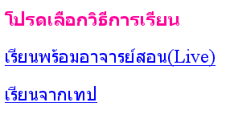
รูปที่ 4.12.2. หน้าเลือกวิธีการเรียน
เมื่อคลิกที่ เรียนพร้อมอาจารย์ผู้สอน(Live) จะปรากฏหน้าจอดังนี้

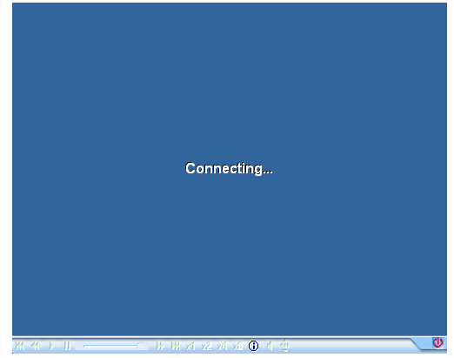

รูปที่ 4.12.3. หน้าแสดงผลการสอนของอาจารย์

นอกจากนั้นยังมี Chat room อยู่ด้านล่างของจอภาพเพื่อไว้ ถามปัญหาหรือมีข้อสงสัยในการเรียนกับอาจารย์ดังภาพ

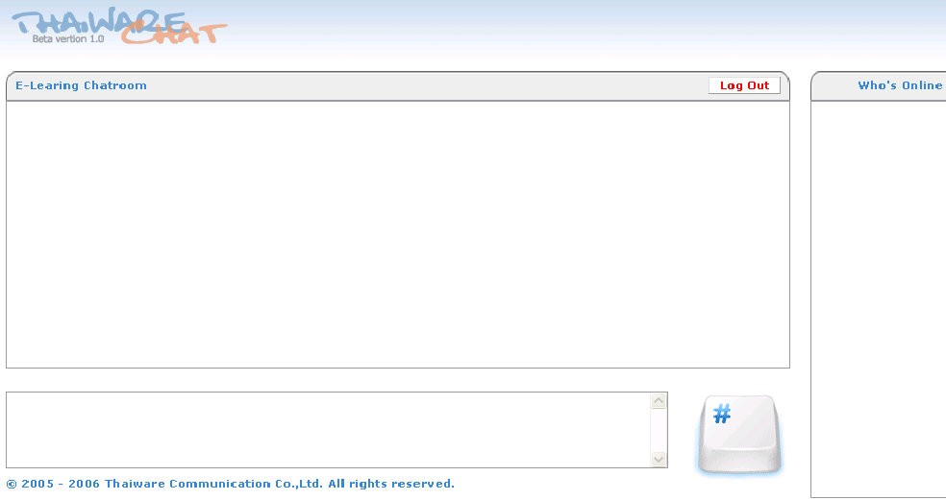

รูปที่ 4.12.4. แสดง Chat room ที่ไว้สนทนากับอาจารย์

  - การสร้างระบบการเรียนแบบ Asynchronous
มี Flowchart ดังต่อไปนี้

ระบบการเรียนแบบ Asynchronous

Start
Stop
Database
หน้าจอแสดงเทปบันทึกการสอนทั้งหมดของอาจารย์

รูปที่ 4.13.1. แสดง Flowchart ของระบบการเรียนแบบ Asynchronous
สามารถแสดงหน้าเลือกการเรียนแบบ Asynchronous ได้ดังนี้

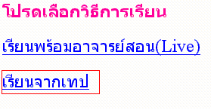
รูปที่ 4.13.2. แสดงหน้าเลือกวิธีการเรียนซึ่งจะเลือกเรียนจากเทป

พอเลือกเรียนจากเทปแล้วจะเข้ามาสู่หน้ารายละเอียดของวิชา ซึ่งเราสามารถคลิกตรงบทที่อาจารย์สอนไปแล้วได้ การเรียน จะเรียนโดยดูจากเทปบันทึกการสอนซึ่งมีหน้าการเรียนเหมือนกับการเรียนแบบ Synchronous(Live) ทุกประการ

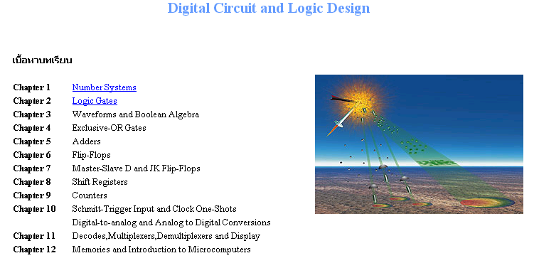
รูปที่ 4.13.3. แสดงหน้าการเลือกเรียนบทเรียนจากเทป

